Mysłowice 11. na liście miast, których kierowcy deklarują najmniej szkód
Na 11. miejscu zestawienia największych miast Polski pod względem bezszkodowej jazdy mieszkańców, znalazły się Mysłowice. 65,9% mysłowickich kierowców zadeklarowało brak szkód w historii ubezpieczenia. To bardzo dobry wynik.
Eksperci rankomat.pl sporządzili listę 84 miast powyżej 50 tys. mieszkańców i sprawdzili, jak dużo kierowców poruszających się po ich drogach zadeklarowało brak szkód w swojej historii OC. Mysłowice znalazły się na 11 miejscu, z wynikiem 65,9%. Bezpieczniej jeżdżą kierowcy m.in. z Piotrkowa Trybunalskiego (66,0%), Ostrowa Wielkopolskiego (66,3%), Kędzierzyna-Koźla (66,6%) i Bełchatowa (66,6%). Najlepiej pod tym względem wypadli kierowcy z Raciborza (69,6%). Dla porównania, najmniejszą bezszkodowość zadeklarowali mieszkańcy Warszawy (53,8%), Wrocławia (57,5%) i Gdańska (58,1%).
Miejsce | Miasto | % kierowców bezszkodowych | Miejsce | Miasto | % kierowców bezszkodowych
1 | Racibórz | 69,6 | 43 | Tomaszów Maz. | 63,8
2 | Piła | 68,3 | 43 | Koszalin | 63,8
3 | Ostrowiec Św. | 68 | 43 | Częstochowa | 63,8
3 | Rybnik | 68 | 46 | Rzeszów | 63,6
5 | Nowy Sącz | 67,2 | 47 | Zabrze | 63,5
6 | Stalowa Wola | 66,8 | 47 | Sosnowiec | 63,5
7 | Bełchatów | 66,6 | 49 | Grudziądz | 63,4
7 | Kędzierzyn-Koźle | 66,6 | 49 | Tarnów | 63,4
9 | Ostrów Wlkp. | 66,3 | 51 | Pruszków | 63,3
10 | Piotrków Trybunalski | 66 | 51 | Stargard | 63,3
11 | Mysłowice | 65,9 | 51 | Inowrocław | 63,3
12 | Leszno | 65,7 | 54 | Elbląg | 63,2
13 | Piekary Śląskie | 65,6 | 55 | Zgierz | 63,1
13 | Ełk | 65,6 | 55 | Legnica | 63,1
13 | Jaworzno | 65,6 | 57 | Chorzów | 62,7
13 | Bytom | 65,6 | 58 | Kielce | 62,5
17 | Gorzów Wlkp. | 65,5 | 59 | Bielsko-Biała | 62,4
18 | Świdnica | 65,3 | 60 | Lubin | 62,3
18 | Chełm | 65,3 | 61 | Kalisz | 62,2
18 | Zamość | 65,3 | 62 | Łomża | 62,1
21 | Biała Podlaska | 65,2 | 62 | Suwałki | 62,1
21 | Żory | 65,2 | 62 | Katowice | 62,1
23 | Słupsk | 65,1 | 65 | Białystok | 61,7
24 | Jelenia Góra | 65 | 66 | Zielona Góra | 61,2
24 | Dąbrowa Górnicza | 65 | 66 | Toruń | 61,2
26 | Wałbrzych | 64,9 | 68 | Przemyśl | 61,1
27 | Mielec | 64,8 | 69 | Tczew | 61
28 | Płock | 64,7 | 70 | Ostrołęka | 60,9
29 | Świętochłowice | 64,6 | 70 | Legionowo | 60,9
29 | Gniezno | 64,6 | 70 | Łódź | 60,9
29 | Opole | 64,6 | 73 | Radom | 60,8
32 | Będzin | 64,5 | 73 | Poznań | 60,8
33 | Pabianice | 64,4 | 75 | Lublin | 60,7
33 | Włocławek | 64,4 | 76 | Olsztyn | 60,1
35 | Tarnowskie Góry | 64,3 | 76 | Szczecin | 60,1
35 | Siemianowice Śl. | 64,3 | 78 | Bydgoszcz | 59,7
35 | Gliwice | 64,3 | 79 | Kraków | 59,1
38 | Głogów | 64,2 | 80 | Siedlce | 58,7
38 | Konin | 64,2 | 81 | Gdynia | 58,2
38 | Jastrzębie-Zdrój | 64,2 | 82 | Gdańsk | 58,1
38 | Tychy | 64,2 | 83 | Wrocław | 57,5
42 | Ruda Śląska | 63,9 | 84 | Warszawa | 53,8

W Mysłowicach taniej niż w większości kraju
W 2019 roku średnia cena OC w Polsce wyniosła 689 zł. Przeciętnie za ubezpieczenie OC kierowcy z Mysłowic płacili 650 zł, czyli o 39 zł mniej. Jeszcze większa różnica, bo wynosząca 289 zł, wystąpiła w porównaniu do najdroższego miasta (Wrocław: 939 zł). Z kolei średnia wyliczona dla województwa śląskiego to 634 zł. Najmniej na ubezpieczenie OC przeznaczali mieszkańcy Mielca, których obowiązkowe OC kosztowało średnio 515 zł.
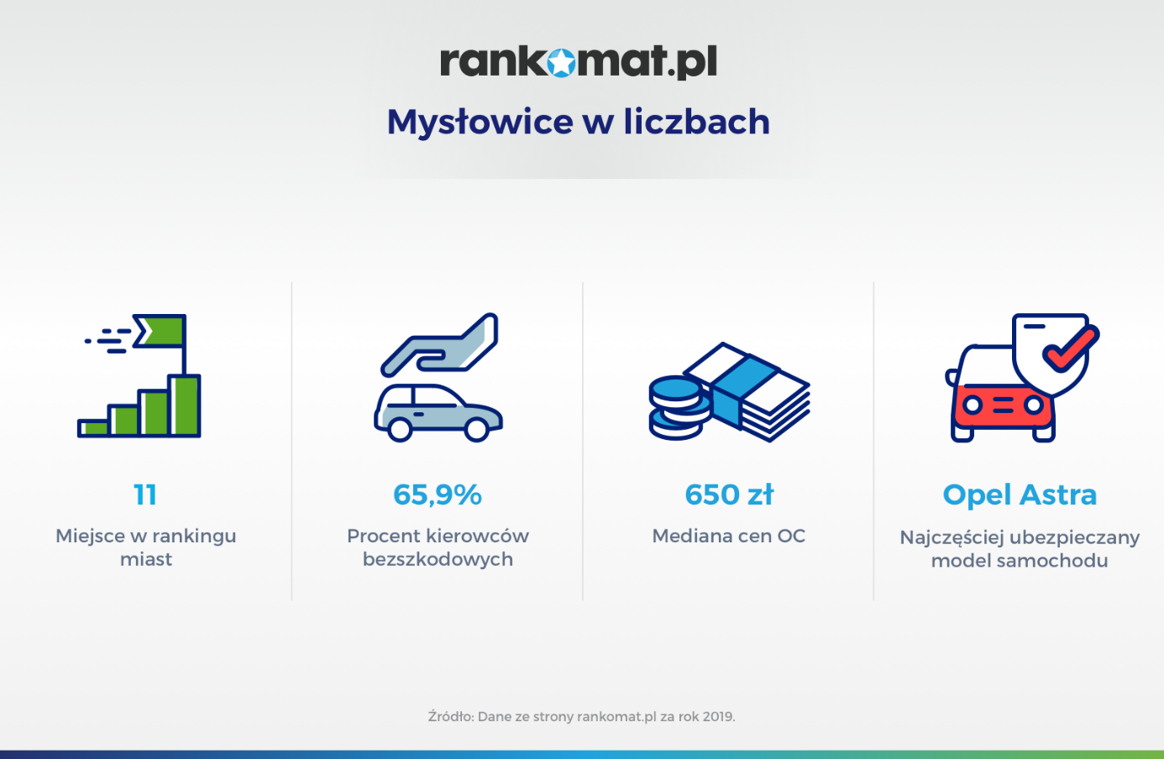
– Ustalając wysokość składki OC, towarzystwa biorą pod uwagę szereg czynników. Liczy się nie tylko historia ubezpieczenia kierowcy i rodzaj jego pojazdu, ale również trasa, po której porusza się on na co dzień. Sieć i rodzaj dróg, liczba ich użytkowników czy statystyki wypadkowe dla danego regionu przekładają się na ryzyko wystąpienia kolizji lub wypadku. W efekcie mieszkaniec Wrocławia płaci za polisę średnio 939 zł, a mieszkaniec Mysłowic 650 zł – mówi Tomasz Kroplewski, kierownik ds. rozwoju sprzedaży rankomat.pl.
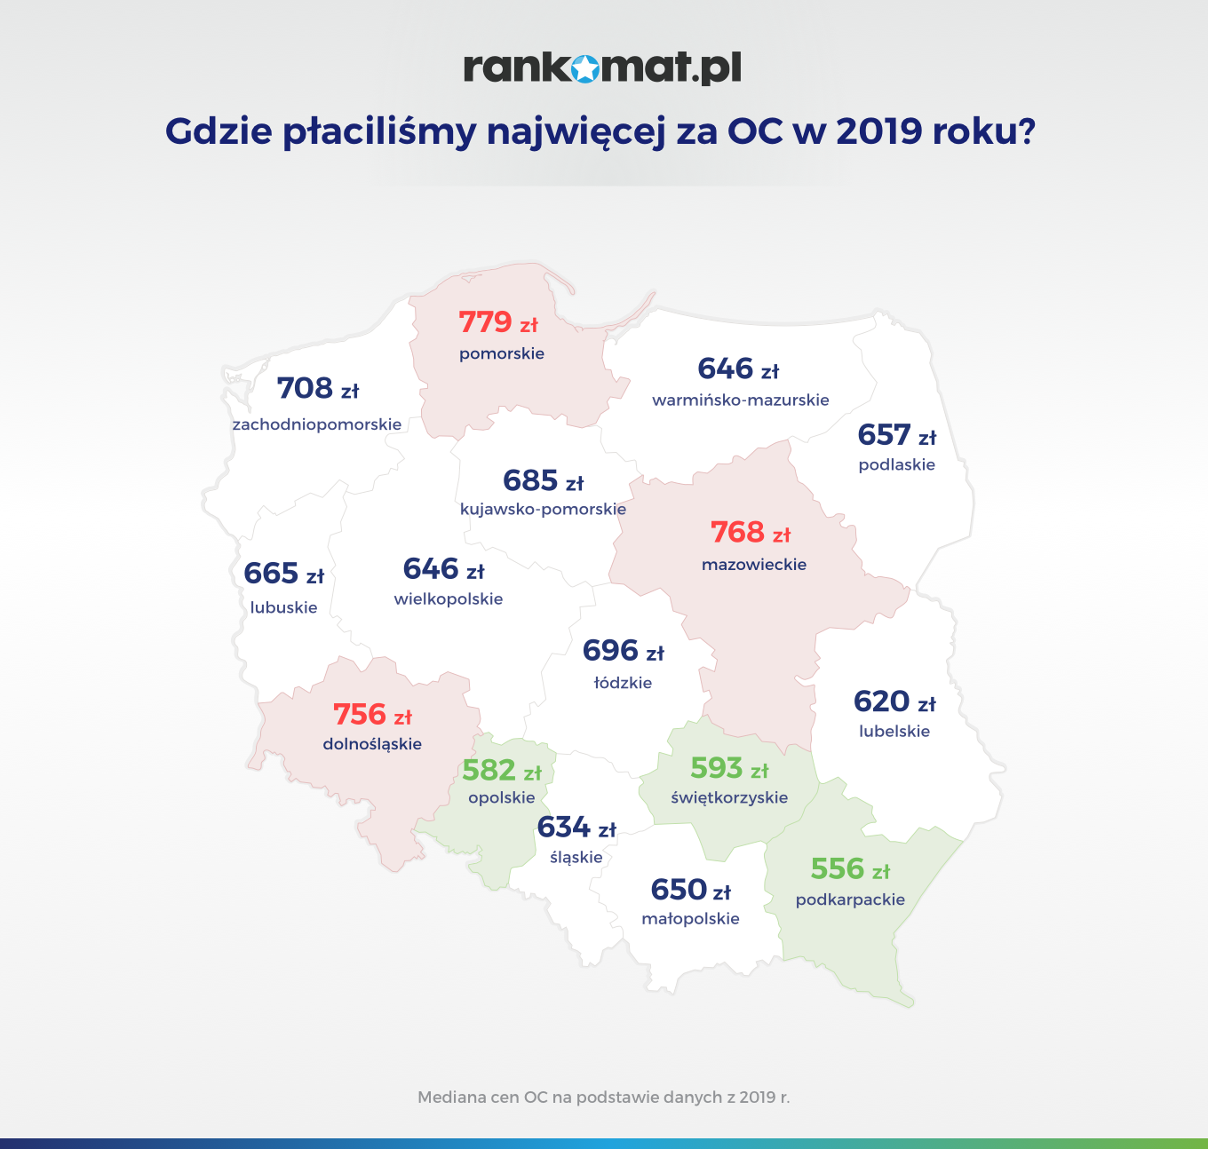
Ślązacy stawiają na Opla Astrę
Zarówno w Mysłowicach, jak i w całym województwie śląskim najpopularniejszym do ubezpieczenia modelem pojazdu okazał się Opel Astra. To auto cieszyło się też największą popularnością w całym kraju. Na jego ubezpieczenie średnio wydawaliśmy 658 zł. Dla porównania droższe były polisy dla Volkswagena Passata (666 zł), Forda Focusa (670 zł) i Audi A4 (834 zł). Najwięcej za ubezpieczenie OC płacili właściciele BMW Serii 3 (920 zł) i BMW Serii 5 (906 zł). Najtańsza okazała się polisa dla Opla Corsy – za nią trzeba było zapłacić średnio 606 zł.

